ΕΠΑΝΑΛΗΠΤΙΚΕΣ ΑΣΚΗΣΕΙΣ ΣΤΑ ΚΛΑΣΜΑΤΑ

1. Μετατρέπω τα καταχρηστικά κλάσματα σε μεικτούς αριθμούς:
18/5 = ………….. 7/3 = ………….. 84/10 = …………..
20/4 = ………….. 130/60 = ………….. 25/10 = …………..

2. Κυκλώνω τις κλασματικές μονάδες και μετά τις βάζω στη σειρά, από τη μικρότερη στη μεγαλύτερη, γράφοντας το σύμβολο της ανισότητας: $\frac{1}{8}$ $\frac{5}{\text{12}}$ $\frac{1}{3}$ $\frac{6}{\text{15}}$ $\frac{1}{\text{12}}$ $\frac{1}{7}$
…………………………………………………………………………………………………………………………………………...

3. Φτιάχνω ισοδύναμα κλάσματα:
α) με πολλαπλασιασμό: β) με διαίρεση:

$\frac{2}{5}$= = = $\frac{\text{16}}{\text{24}}$= = =

4. Σχηματίζω τη μονάδα:
$\frac{3}{4}$ + ….. = 1 $\frac{6}{\text{15}}$ + ….. = 1 ….. - $\frac{3}{9}$ = 1 ….. - $\frac{5}{8}$ = 1

5. Ο Κώστας ξόδεψε 40 ευρώ, για να αγοράσει ένα δώρο στην αδερφή του. Αν τα χρήματα που ξόδεψε ήταν το $\frac{2}{5}$ των χρημάτων του, πόσα χρήματα είχε συνολικά;

6. Στο διπλανό ραβδόγραμμα καταγράφεται η πώληση των εισιτηρίων για μια θεατρική παράσταση τους μήνες Σεπτέμβριο-Ιανουάριο. Να υπολογίσεις το μέσο όρο των πωλήσεων. | 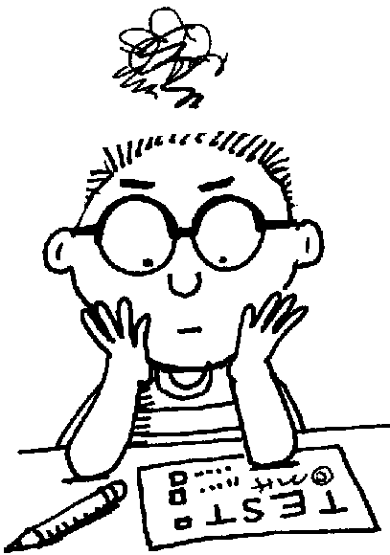  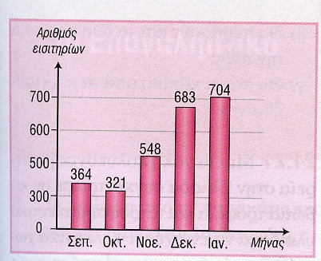
7. Συμπληρώνω τα κενά με τον κατάλληλο αριθμό, ώστε τα κλάσματα να είναι ισοδύναμα:
$\frac{4}{\text{10}}$ = $\frac{\text{.}\text{.}\text{.}\text{.}}{5}$
$\frac{3}{6}$ = $\frac{\text{30}}{\text{.}\text{.}\text{.}\text{.}}$
$\frac{2}{\text{10}}$ = $\frac{\text{.}\text{.}\text{.}\text{.}}{\text{20}}$
$\frac{6}{\text{12}}$ = $\frac{1}{\text{.}\text{.}\text{.}\text{.}}$

